|  |
| --- |
| **BỘ GIÁO DỤC VÀ ĐÀO TẠO**  **TRƯỜNG ĐẠI HỌC NGUYỄN TẤT THÀNH**  **KHOA CÔNG NGHỆ THÔNG TIN**  Description: C:\Documents and Settings\Administrator\Desktop\logo dai hoc_khong nen.png  **ĐỒ ÁN CƠ SỞ**  **XÂY DỰNG ỨNG DỤNG ĐẶT THỨC ĂN NHANH APP FOOD**  **Giảng viên hướng dẫn: BÙI TIẾN ĐỨC**  **Sinh viên thực hiện: CHU DOÃN ĐỨC**  **MSSV: 2000003917**  **Chuyên ngành: Khoa học dữ liệu**  **Môn học: CHUYÊN ĐỀ CHUYÊN SÂU KHDL 1**  **Khóa: 2022**  **Tp.HCM, 22 tháng 12 năm 2022** |

**PHẦN NHẬN XÉT + CHẤM ĐIỂM CỦA GIẢNG VIÊN**

**Điểm giáo viên hướng dẫn**:

**Điểm giảng viên chấm vòng 2**:

***TP.HCM, ngày.… tháng.… năm.…***

|  |  |
| --- | --- |
| **Giáo viên chấm vòng 2** | **Giáo viên hướng dẫn** |

**MỤC LỤC**

[DANH MỤC HÌNH ẢNH 9](#_Toc122386615)

[LỜI NÓI ĐẦU 1](#_Toc122386616)

[LỜI CẢM ƠN 2](#_Toc122386617)

[CHƯƠNG 1: TỔNG QUAN VỀ ĐỀ TÀI 3](#_Toc122386618)

[1.1 – Lý do chọn đề tài: 3](#_Toc122386619)

[1.2 - Môi trường cài đặt: 3](#_Toc122386620)

[1.3 - Công nghệ áp dụng: 3](#_Toc122386621)

[CHƯƠNG 2: CƠ SỞ LÝ THUYẾT 7](#_Toc122386622)

[2.1 – Lập trình Android là gì: 7](#_Toc122386623)

[2.2 – Kiến trúc của hệ điều hành Android: 7](#_Toc122386624)

[2.2.1 – Linux Kernel: 8](#_Toc122386625)

[2.2.2 – Android Runtime: 9](#_Toc122386626)

[2.2.3 – Application Framework: 9](#_Toc122386627)

[2.2.4 – Application: 10](#_Toc122386628)

[2.3 – Các thành phần ứng dụng của Android: 10](#_Toc122386629)

[2.4 – Giao diện người dùng và xử lý sự kiện: 11](#_Toc122386630)

[2.5 – Tài nguyên ứng dụng trong Android: 12](#_Toc122386631)

[2.6 – Đa ngôn ngữ và xử lý tập tin trong Android: 14](#_Toc122386632)

[2.7 - Content Provider và đa tiến trình trong Android: 15](#_Toc122386633)

[2.8 – XAMPP là gì: 15](#_Toc122386634)

[CHƯƠNG 3: MÔ TẢ VÀ HƯỚNG DẪN SỬ DỤNG ỨNG DỰNG 17](#_Toc122386635)

[3.1 – Cấu trúc project của ứng dụng bán món ăn: 17](#_Toc122386636)

[3.2 – Cơ sở dữ liệu của ứng dụng: 17](#_Toc122386637)

[3.2 - Màn hình chủ: 18](#_Toc122386638)

[3.2 - Màn hình danh mục và màn hình sản phẩm: 19](#_Toc122386639)

[3.3 - Màn hình chi tiết sản phẩm: 19](#_Toc122386640)

[3.4 - Màn hình giỏ hàng: 20](#_Toc122386641)

[3.5 - Màn hình thanh toán: 22](#_Toc122386642)

[3.6 - Màn hình thông báo: 24](#_Toc122386643)

[3.7 - Màn hình giới thiệu chung: 26](#_Toc122386644)

[3.8 - Màn hình liên hệ: 27](#_Toc122386645)

[CHƯƠNG 4: KẾT LUẬN 31](#_Toc122386646)

[4.1 - Kết quả thực hiện: 31](#_Toc122386647)

[4.2 - Hướng phát triển: 31](#_Toc122386648)

[TÀI LIỆU THAM KHẢO 32](#_Toc122386649)

DANH MỤC HÌNH ẢNH

[Hình 1. 1: Ngôn ngữ Java 4](#_Toc122386652)

[Hình 1. 2: PHP kết nối server 5](#_Toc122386653)

[Hình 1. 3: Cơ sở dữ liệu MySQL 5](#_Toc122386654)

[Hình 2. 1: Lập trình Android là gì 7](#_Toc122386655)

[Hình 2. 2: Kiến trúc của hệ điều hành Android 8](#_Toc122386656)

[Hình 2. 3: Intnet trong Android 10](#_Toc122386657)

[Hình 2. 4: Phương thức khởi tạo Dialog 11](#_Toc122386658)

[Hình 2. 5: cấu trúc thư mục của một dự án Android 13](#_Toc122386659)

[Hình 2. 6: Content Provider trong Android 15](#_Toc122386660)

[Hình 2. 7: XAMPP là gì 16](#_Toc122386661)

[Hình 3. 1: cấu trúc project của ứng dụng 17](#_Toc122386662)

[Hình 3. 2: các thành phần của Java, Layout và Res. 17](#_Toc122386663)

[Hình 3. 3: cấu trúc và biểu đồ của dữ liệu 18](#_Toc122386664)

[Hình 3. 4: Giao diện màn hình chủ 18](#_Toc122386665)

[Hình 3. 5: Giao diện màn hình danh mục và màn hình sản phẩm 19](#_Toc122386666)

[Hình 3. 6: Giao diện màn hình chi tiết sản phẩm 20](#_Toc122386667)

[Hình 3. 7: Giao diện màn hình giỏ hàng và các thao tác với giỏ hàng 21](#_Toc122386668)

[Hình 3. 8: Xóa trống giỏ hàng 22](#_Toc122386669)

[Hình 3. 9: Yêu cầu chọn món trước khi thanh toán 23](#_Toc122386670)

[Hình 3. 10 : Giao diện màn hình thanh toán và báo lỗi nhập liệu 24](#_Toc122386671)

[Hình 3. 11: Màn hình thông báo thanh toán thành công 25](#_Toc122386672)

[Hình 3. 12: Cơ sở dữ liệu sau khi thanh toán thành công 26](#_Toc122386673)

[Hình 3. 13: Màn hình giới thiệu chung 27](#_Toc122386674)

[Hình 3. 14: Màn hình liên hệ (Gọi điện) 28](#_Toc122386675)

[Hình 3. 15: Màn hình liên hệ (Lời nhắn gửi) 29](#_Toc122386676)

[Hình 3. 16: Nhắn gửi thành công và hiển thị 30](#_Toc122386677)

LỜI NÓI ĐẦU

Ngày nay, ứng dụng công nghệ thông tin và việc tin học hóa được xem là một trong những yếu tố mang tính quyết định trong hoạt động của các chính phủ, tổ chức, cũng như các công ty, cửa hàng, cùng với thị trường thương mại điện tử đang ngày càng nở rộ, cạnh tranh hơn, khốc liệt hơn. Nó đóng vai trò hết sức quan trọng, có thể tạo ra những bước đột phá mạnh mẽ.

Việc xây dựng các ứng dụng để phục vụ cho nhu cầu riêng của tổ chức, công ty, của hàng, thậm chí các cá nhân ngày nay không lấy gì làm lạ. Giúp việc phát triển kinh doanh, hỗ trợ khách hàng tiếp cận mặt hàng của bạn một cách dễ dàng nhất.

Thông qua những ứng dung Android, thông tin về họ cũng như các công văn, thông báo, hay các sản phẩm, dịch vụ mới của công ty hay cửa hàng sẽ nhanh chóng, kịp thời đến với khách hàng của họ, tránh khỏi những sự phiền hà mà phương thức giao tiếp truyền thống thường gặp phải.

Ứng dụng Android giúp tối ưu hiệu quả kinh doanh nhờ tính năng bán hàng Online: với chức năng thanh toán được tích hợp trực tiếp trên ứng dụng. Chăm sóc khách hàng chu đáo bằng dịch vụ kèm theo như bài tập hướng dẫn Online, các kiến thức bổ trợ, tư vấn khách hàng trực tuyến,…

Chính vì thế ý tưởng xây dựng một ứng dụng “Bán đồ ăn trực tuyến” ra đời nhằm đáp ứng nhu cầu thực tế trong kinh doanh cũng như trong việc quảng bá thương hiệu của doanh nghiệp. Bằng việc vận dụng ngôn ngữ lập trình Java, XML, DataBase, giúp ứng dụng tối ưu những chức năng cần thiết đối với khách hàng đồng thời kết hợp với giao diện hiện đại thân thiện với người dùng đã làm ra một ứng phù hợp với đối tượng khách hàng hướng tới

Hoàn thành xong đề tài, em vô cùng biết ơn thầy BÙI TIẾN ĐỨC đã hướng dẫn nhiệt tình cho chúng em trong suốt quá trình thực hiện đề tài này.

LỜI CẢM ƠN

Xin cảm ơn thầy BÙI TIẾN ĐỨC hướng dẫn, truyền đạt những kiến thức bổ ích liên quan tới ngành học một cách hiệu quả và dể tiếp cận trong thời gian qua, giúp chúng em nhìn ra cũng như hiểu ra được rất nhiều điều đã thắc mắc trong những lần đã được thầy hướng dẫn. Nhờ những gì thầy đã giảng dạy thì chúng em có đủ kiến thức để bắt tay vô hoàn thành một đồ án, chuẩn bị cho mình những hành trang vô cùng đắt giá này và tin rằng môn học Lập trình trên thiết bị di động này sẽ giúp rất nhiều cho việc phát triển các phần mềm di động sau này một cách hiện đại, tiên tiến, nhanh chóng, hiệu quả. Thầy là một người có nhiệt huyết với nghề, thầy đã không tiếc chia sẽ những kinh nghiệm quý báu của mình, những kinh nghiệm được rút ra từ thành công lẫn thất bại cho những sinh viên mà thầy đã từng giảng dạy. Mặc dù em đã cố gắng hết sức nhưng chắc chắn bài báo của em khó có thể tránh khỏi những thiếu sót và nhiều chỗ còn chưa chính xác, kính mong các thầy/cô chấm bài xem xét và góp ý để bài báo cảo của em được hoàn thiệt hơn.

Kính chúc thầy có nhiều sức khỏe, hạnh phúc, thành công trên con đường giảng dạy.

Em xin chân thành cảm ơn!

CHƯƠNG 1: TỔNG QUAN VỀ ĐỀ TÀI

* 1. – Lý do chọn đề tài:

Ngày nay, công nghệ thông tin càng ngày càng phát triển cùng với thị trường thương mại điện tử đang ngày càng nở rộ, cạnh tranh hơn, khốc liệt hơn. Với mong muốn phát triển một ứng dụng thương mại điện tử với những công nghệ tân tiên nhất so với mặt bằng thị trường bấy giờ. Với mục tiêu trên thì trọng tâm của đồ án này sẽ đi sâu phát triển một ứng dụng android đặt đồ ăn online. Đặc biệt hơn trong thời kì diễn biến phức tạp của dịch bệnh Covid-19 hiện nay, người người, nhà nhà đều phải giãn cách, các hàng quán ăn uống đều phải đóng cửa, người tiêu dùng không thỏa được đam mê ăn uống cũng như người kinh doanh bắt đầu lâm vào tình trạng thiếu hụt vốn vì không kinh doanh được. Vì thế nên việc ra đời một ứng dụng để đặt đồ ăn online như này càng là một việc hết sức cần thiết. Vì lí do đó nên nhóm chúng em đã bắt tay vào và cùng nhau xây dựng lên ứng dụng này với mong muốn có thể giúp ích được một phần nào đó cho thị trường kinh tế ngày nay…

* 1. - Môi trường cài đặt:
* Hệ điều hành Android 12.0
* Min sdk 23
* Android studio
* XAMPP
  1. - Công nghệ áp dụng:
* Ngôn ngữ Java:

Java là một trong những ngôn ngữ lập trình hướng đối tượng. Nó được sử dụng trong phát triển phần mềm, trang web, game hay ứng dụng trên các thiết bị di động.

Java được khởi đầu bởi James Gosling và bạn đồng nghiệp ở Sun MicroSystem năm 1991. Ban đầu Java được tạo ra nhằm mục đích viết phần mềm cho các sản phẩm gia dụng, và có tên là Oak.

Java được phát hành năm 1994, đến năm 2010 được Oracle mua lại từ Sun MicroSystem.

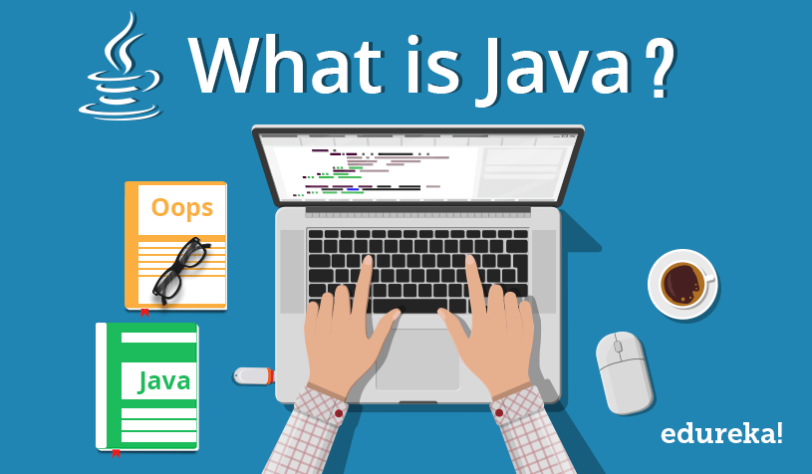

Hình 1. : Ngôn ngữ Java

Java được tạo ra với tiêu chí “Viết (code) một lần, thực thi khắp nơi” (Write Once, Run Anywhere – WORA). Chương trình phần mềm viết bằng Java có thể chạy trên mọi nền tảng (platform) khác nhau thông qua một môi trường thực thi với điều kiện có môi trường thực thi thích hợp hỗ trợ nền tảng đó.

* PHP kết nối server:

HP là viết tắt của cụm từ Personal Home Page nay đã được chuyển thành Hypertext Preprocessor. Hiểu đơn giản thì PHP là một ngôn ngữ lập trình kịch bản (scripting language) đa mục đích. PHP được dùng phổ biến cho việc phát triển các ứng dụng web chạy trên máy chủ. Dó đó, ngôn ngữ lập trình PHP có thể xử lý các chức năng từ phía server để sinh ra mã HTML trên client như thu thập dữ liệu biểu mẫu, sửa đổi cơ sở dữ liệu, quản lý file trên server hay các hoạt động khác.

Hiện nay rất phổ biến việc sử dụng mã nguồn mở để nhúng vào trong HTML nhờ sử dụng cặp thẻ

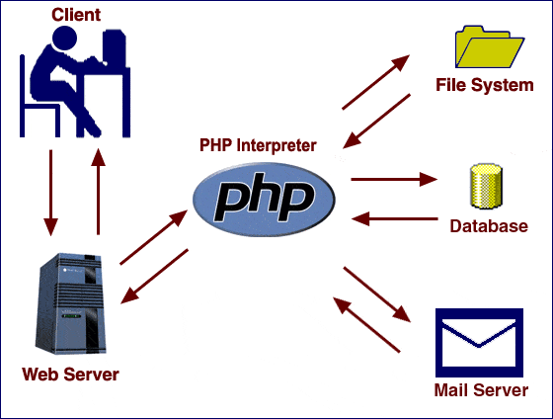

Hình 1. : PHP kết nối server

PHP <?php?>. PHP khi áp dụng trong việc tối ưu hóa cho các ứng dụng web đã đem lại những hiệu quả cao như nhanh, tiện lợi, ít lỗi mà cấu trúc tương tự như Java hay C. Ngoài ra, PHP cũng được coi là một ngôn ngữ khá dễ học và thành thạo hơn so với các ngôn ngữ khác. Vì vậy đây là lý do mà PHP ngày càng được áp dụng nhiều và trở thành ngôn ngữ lập trình phổ biến nhất.

* Cơ sở dữ liệu MySQL:

MySQL là một hệ thống quản trị cơ sở dữ liệu mã nguồn mở (Relational Database Management System, viết tắt là RDBMS) hoạt động theo mô hình client-server. RDBMS là một phần mềm hay dịch vụ dùng để tạo và quản lý các cơ sở dữ liệu (Database) theo hình thức quản lý các mối liên hệ giữa chúng.



Hình 1. : Cơ sở dữ liệu MySQL

MySQL là một trong số các phần mềm RDBMS. RDBMS và MySQL thường được cho là một vì độ phổ biến quá lớn của MySQL. Các ứng dụng web lớn nhất như Facebook, Twitter, YouTube, Google, và Yahoo! đều dùng MySQL cho mục đích lưu trữ dữ liệu. Kể cả khi ban đầu nó chỉ được dùng rất hạn chế nhưng giờ nó đã tương thích với nhiều hạ tầng máy tính quan trọng như Linux, macOS, Microsoft Windows, và Ubuntu.

* Công cụ xây dựng ứng dụng: Android Studio

CHƯƠNG 2: CƠ SỞ LÝ THUYẾT

2.1 – Lập trình Android là gì:

Android là hệ điều hành trên điện thoại di động (và hiện nay là cả trên một số đầu phát HD, HD Player, TV) phát triển bởi Google và dựa trên nền tảng Linux. Lập trình android là một lập trình ứng dụng di động phổ biến. Trước đây, Android được phát triển bởi công ty liên hợp Android (sau đó được Google mua lại vào năm 2005).

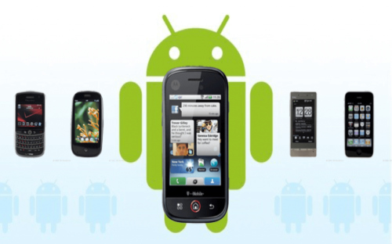

Hình 2. : Lập trình Android là gì

Các nhà phát triển viết ứng dụng cho Android dựa trên ngôn ngữ Java. Sự ra mắt của Android vào ngày 5 tháng 11 năm 2007 gắn với sự thành lập của liên minh thiết bị cầm tay mã nguồn mở, bao gồm 78 công ty phần cứng, phần mềm và viễn thông nhằm mục đính tạo nên một chuẩn mở cho điện thoại di động trong tương lai.

2.2 – Kiến trúc của hệ điều hành Android:

Hệ điều hành Android là 1 ngăn xếp các thành phần phần mềm, được chia thành 5 phần và 4 lớp chính như trong hình bên dưới.

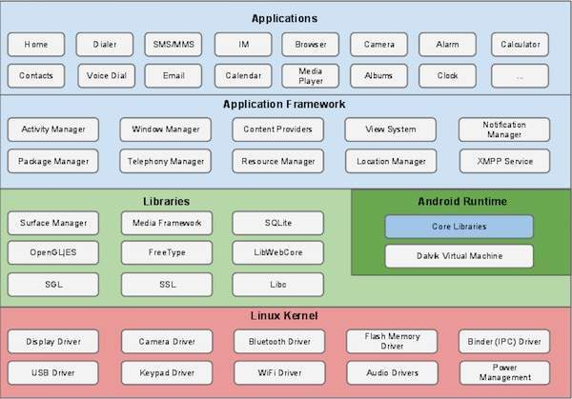

Hình 2. : Kiến trúc của hệ điều hành Android

2.2.1 – Linux Kernel:

Dưới cùng là lớp Linux - Linux 3.6 cùng với khoảng 115 bản vá. Lớp này cung cấp 1 cấp độ trừu tượng giữa phần cứng của thiết bị và các thành trình điều khiển phần cứng thiết yếu như máy ảnh, bàn phím, màn hình hiển thị... Đồng thời, hạt nhân (kernel) còn xử lý tất cả các thứ mà Linux có thể làm tốt như mạng kết nối và 1 chuỗi các trình điều khiển thiết bị, giúp cho giao tiếp với các thiết bị ngoại vi dễ dàng hơn.

**Các thư viện**: Ở trên lớp nhân Linux là tập các thư viện bao gồm WebKit - trình duyệt Web mã nguồn mở, được biết đến như thư viện libc, cơ sở dữ liệu SQLite - hữu dụng cho việc lưu trữ và chia sẻ dữ liệu ứng dụng, các thư viênj chơi và ghi âm audio, video, hay các thư viện SSL chiụ trách nhiệm bảo mật Internet...

**Các thư viện Android**: Đây là các thư viện dựa trên Java phục vụ cho việc phát triển Android. Ví dụ của các thư viện này bao gồm các thư viện ứng dụng dùng để xây dựng giao diện người dùng, vẽ đồ họa hay truy cập cơ sở dữ liệu.

Một số thư viện chính của Android:

* android.app - Cung cấp quyền truy cập vào ứng dụng và là nền tảng của tất cả ứng dụng Android.
* android.content - Cung cấp quyền truy cập nội dung (content), truyền tải thông điệp giữa các ứng dụng hay các thành phần của ứng dụng.
* android.database - Đựoc sử dụng để truy cập dữ liệu của content provider và cơ sở dữ liệu SQLite
* android.opengl - giao diện các phuơng thức Java để sử dụng OpenGL ES
* android.os - Cung cấp các ứng dụng với quyền truy cập vào các dịch vụ của hệ điều hành bao gồm thông điệp, các dịch vụ hệ thống và các giao tiếp nội tại
* android.text - Đựoc sử dụng để hiển thị và điều chỉnh chữ trên màn hình thiết bị
* android.view - Các thành phần cơ bản trong việc xây dựng giao diện người dùng của ứng dụng.
* android.widget - Tập các thành phần giao diện người dùng đã được xây dựng sẵn như các nút, các nhãn (label), list view,....
* android.webkit - Tập các lớp cho phép xây dựng khả năng duyệt web.

2.2.2 – Android Runtime:

Đây là phần thứ 3 của kiến trúc và nằm ở lớp thứ 2 từ dưới lên. Phần này cung cấp 1 bộ phận quan trọng là Dalvik Virtual Machine - là 1 loại Java Virtual Machine được thiết kế đặc biệt để tối ưu cho Android.

Dalvik VM sử dụng các đặc trưng của nhân Linux như quản lý bộ nhớ và đa luồng, những thứ mà đã có sẵn trong Java. Dalvik VM giúp mọ ứng dụng Android chạy trong tiến trình riêng của nó, với các thể hiện (instance) riêng của Dalvik virtual Machine.

Android Runtime cũng cung cấp 1 tập các thư viện chính giúp các nhà phát triển ứng dụng Android có thể viết ứng dụng Android bằng Java.

2.2.3 – Application Framework:

Lớp Android Framework cung cấp các dịch vụ cấp độ cao hơn cho các ứng dụng dưới dạng các lớp Java. Các nhà phát triển ứng dụng được phép sử dụng các dịch vụ này trong ứng dụng của họ.

Android Framework bao gồm các dịch vụ chính sau:

* Activitty Manager - Kiểm soát tất cả khía cạnh của vòng đời ứng dụng và ngăn xếp các Activity.
* Content Providers - Cho phép các ứng dụng chia sẽ dữ liệu với các ứng dụng khác.
* Resource Manager - Cung cấp quyền truy cập vào các tài nguyên như các chuỗi, màu sắc, các layout giao diện người dùng...
* Notifications Manager - Cho phép các ứng dụng hiển thị cảnh báo và các thông báo cho người dùng.
* View System - Tập các thành phần giao diện (view) được sử dụng để tạo giao diện người dùng.

2.2.4 – Application:

Lớp trên cùng của kiến trúc là Application. Các ứng dụng bạn tạo ra sẽ được cài đặt trên lớp này. Ví dụ như: Danh bạ, nhắn tin, trò chơi....

2.3 – Các thành phần ứng dụng của Android:

* Activity:

Activity là một trong 4 thành phần quan trọng của ứng dụng Android gồm: Activity, Service, Content Provider, Broadcast receivers.

Activity là một thành phần của ứng dụng Android. Android Activity là nơi để ứng dụng tương tác trực tiếp với người dùng thông qua giao diện. Một ứng dụng có thể sẽ có nhiều màn hình và mỗi màn hình có thể là một Activity (nếu không sử dụng Fragment).

Mỗi Activity thường hoạt động độc lập với nhau nhưng có thể tương tác và truyển dữ liệu qua nhau thông qua Intent. Chính vì Activity hoạt động độc lập nên sẽ có vòng đời riêng từ lúc được khởi tạo cho đến lúc được huỷ đi.

* Intent:

Intent là một đối tượng message dùng để yêu cầu (request) một hành động từ một vài component trong ứng dụng. Intent có 2 loại chính là Explicit Intent và Implicit Intent

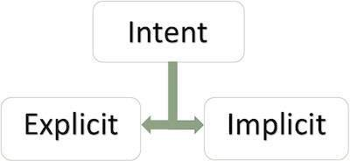

Hình 2. : Intnet trong Android

Explicit Intent là intent xác định rõ và cụ thể các thành phần tham gia hoạt động. Implicit Intent dùng để chỉ ra hành động cần được thực hiện (action) và dữ liệu cho hành động đó (data). Ngoài ra, còn có Intent Filter là thành phần giúp cho hệ thống Android biết được các dạng Implicit Intent mà nó có thể xử lý. Intent Filter là bộ lọc Intent, chỉ cho những Intent phù hợp đi qua nó.

* Toast Notification:

Toast là một message, có dạng như một popup, xuất hiện trên màn hình trong 1 khoảng thời gian ngắn và tự biến mất sau đó.

Toast có thể được tạo và hiển thị trong Activity hoặc trong Servive.

Không cho phép người sử dụng tương tác.

Khi hiển thị sau khoảng thời gian nào đó sẽ tự đóng lại.

Có 2 giá trị mặc định:

* Toast.LENGTH\_SHORT hiển thị trong 2 giây.
* Toast.LENGTH\_LONG hiển thị trong 3.5 giây.
* Alert Dialog:

Khi yêu cầu người dùng về lựa chọn quyết định có hoặc kh để phản action cụ thể. Sử dụng Alert Dialog.

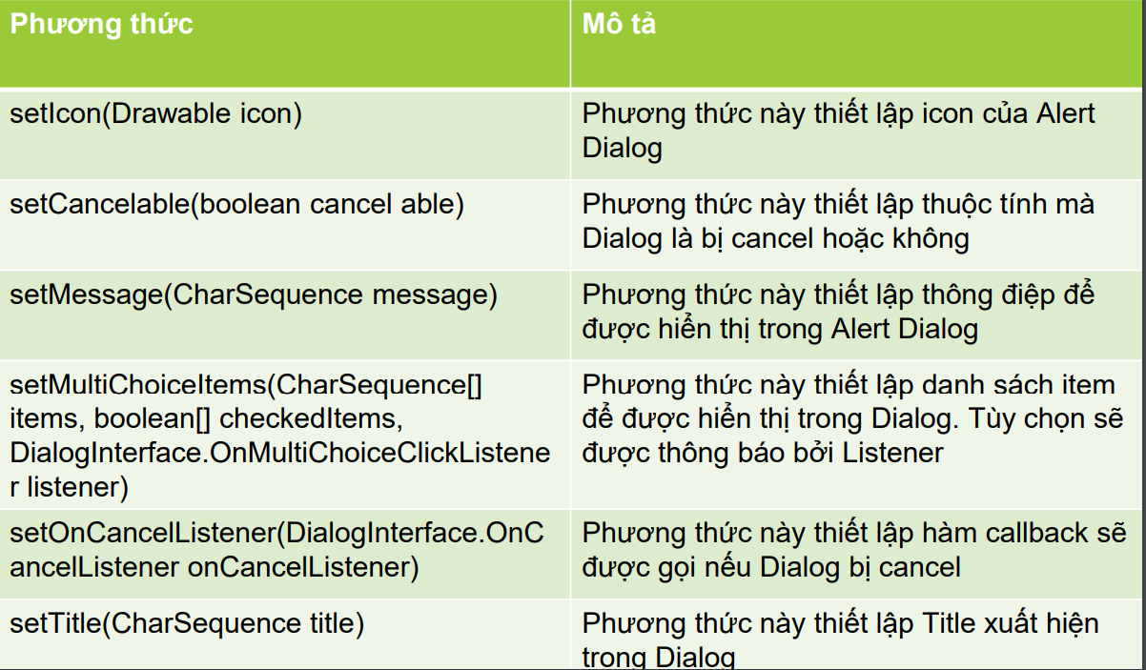

Hình 2. : Phương thức khởi tạo Dialog

Cú pháp: AlertDialog.Builder alertDialogBuilder = new AlertDialog.Builder(this);

AlertDialog alertDialog = alertDialogBuilder.create();

alertDialog.show();

2.4 – Giao diện người dùng và xử lý sự kiện:

* **List View, GridView và Spinner:**

**ListView** hiện thị dữ liệu dạng danh sách trong Android ListView là phần tử View được dùng để hiện thị dữ liệu là một danh sách (mảng) từ một nguồn cấp gọi là Adapter.

**GridView** trong Android hiển thị các item trong mảng lưới hai chiều có thể scroll và các item này không cần thiết phải được định nghĩa trước. GridView hoàn toàn tương tự như ListView, dữ liệu được đưa vào GridView thông qua các mảng 1 chiều và dựa vào số cột của GridView để ngắt số hàng và cột nhưng dựa vào số cột ta thiết lập, mà nó tự động ngắt hàng. GridView có thể hiển thị Text hoặc hình ảnh.

**Spinner** trong Android được sử dụng để hiển thị các item theo dạng danh sách. Spinner chỉ được chọn một item trong danh sách. Sau khi chọn thì danh sách item sẽ co lại, item được chọn sẽ hiển thị ra bên ngoài Spinner.

* **Drawable Resource:**

Drawable là khái niệm chung về đồ họa để chỉ những gì có thể vẽ, đơn giản là hình ảnh (Drawable hình ảnh trong Android gọi là BitmapDrawable). Drawable định nghĩa shape, color, gradient, border, ... có thể sử dụng nó vào View trong Activity. Trong Android, Drawable được sử dụng rất nhiều Background của View, src của ImageView và State (press, normal, ...) của View.

* **Menu, ToolBar:**

**Menu** trong android là một trong những thành phần giao diện quan trọng, cung cấp cho người dùng một vài lựa chọn cho những hành động cụ thể. Có hai loại menu là options menu và context menu. Thay vì xây dựng menu sử dụng code trong activity, chúng ta có thể định nghĩa menu trong XML sau đó ứng dụng sẽ load các menu này vào activity.

**Toolbar** được tạo ra để thay thế Actionbar Được giới thiệu từ API 21 bởi google Với toolbar chúng ta có thể custom nó giống như 1 actionbar, và có thể thêm các button và bắt sự kiện cho nó như 1 menu bình thường. Toolbar được tạo ra để thay thế Actionbar Được giới thiệu từ API 21 bởi google Với toolbar chúng ta có thể custom nó giống như 1 actionbar, và có thể thêm các button và bắt sự kiện cho nó như 1 menu bình thường.

2.5 – Tài nguyên ứng dụng trong Android:

Tài nguyên trong một dự án Android bao gồm các thư mục con trong thư mục res. Cấu trúc thư mục của tài nguyên của một dự án Android tiêu chuẩn:

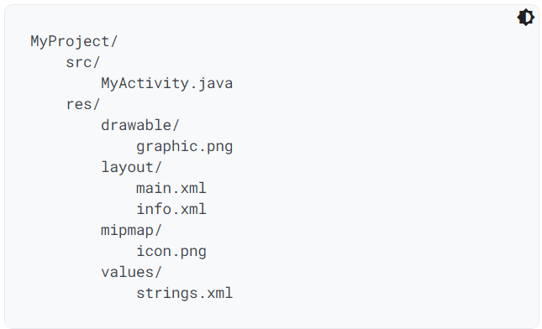

Hình 2. : cấu trúc thư mục của một dự án Android

Các kiểu tài nguyên:

* animator: thư mục tài nguyên animator có thể chứa các tập tin XML định nghĩa hiệu ứng động cho các đối tượng View trong ứng dụng của bạn.
* color: lưu các giá trị màu hex trong thư mục values, nhưng thư mục color được sử dụng để lưu trữ các tập tin XML mà tương quan với thông tin trạng thái với các màu sắc cụ thể.
* drawable: Nếu ứng dụng đòi hỏi tài nguyên hình ảnh cục bộ, chẳng hạn như JPGs và PNGs.
* mipmap: Tương tự như drawable, thư mục mipmap chấp nhận các hình ảnh bitmap, nhưng nó được sử dụng đặc biệt cho các biểu tượng launcher của ứng dụng
* layout: Thư mục layout chứa các tập tin XML xác định giao diện người dùng ứng dụng
* menu: Các tập tin menu XML được sử dụng để xác định action bar và menu điều hướng và menu con. Các
* nguồn tài nguyên này được đặt trong thư mục tài nguyên menu
* raw: Thư mục raw được sử dụng để lưu trữ các tập tin raw tùy ý cho ứng dụng, chẳng hạn như âm thanh, video và các tập tin văn bản.
* xml: Thư mục này chứa các tập tin XML tùy ý được sử dụng bởi Android cho các tác vụ khác nhau, chẳng hạn như việc xác định cấu hình tìm kiếm hoặc khả năng bên ngoài, chẳng hạn như việc sử dụng Android Auto.

2.6 – Đa ngôn ngữ và xử lý tập tin trong Android:

* Giới thiệu về đa ngôn ngữ:

Mặc định android sử dụng ngôn ngữ tiếng Anh là ngôn ngữ chính và nạp chuỗi từ res ⇒ values ⇒ strings.xml. Đểbổ sung thêm những ngôn ngữ khác, chúng ta bạn cần phải tạo thư mục với tên được đặt theo quy tắc là value-mã ngôn ngữ theo từng quốc gia.

Ví dụ: thêm tiếng Việt, bạn sẽ phải tạo một thư mục với tên valuesvi, sao chép tập tin strings.xml vào trong thư mục này và dịch tất cả các chuỗi sang ngôn ngữ tiếng Việt.

* Xử lý tập tin trong Android:

Android sử dụng cấu trúc tập tin giống như trong ứng dụng Java:

+ Tập tin trong Android có thể được lưu trữ trong MainMemory (thường là lưu trữ tập tin có dung lượng nhỏ) hoặc SD Card (thường là lưu trữ tập tin có dung lượng lớn).

+ Các tập tin được lưu trữ cùng với các tài nguyên khác trong bộ nhớ trong (chẳng hạn như Icons, hình ảnh, nhạc, …) được người ta gọi chung là Resource Files.

Xử lý tập tin bao gồm: Internal Storage, External Storage, Saving Cache Files.

* Internal Storage: Ở đây có 2 trường hợp

Thứ nhất: đọc Resource File (Read only).

Thứ nhì: đọc và ghi tập tin (Read & Write).

* External Storage:

Tương tác với tập tin được lữu trữ trên SD Card.

Để thao tác được trên SD Card, bạn phải cấp quyền cho ứng dụng (uses – permission)

Để vừa ghi vừa đọc trên SD Card thì ta phải sử dụng 2 permission trong AndroidManifest

* Saving Cache Files:

Khi lưu cache thì mặc định Android sẽ lưu vào thư mục cache.

Khi lưu cache, Android thường chỉ cho tối đa file cache là 1MB, khi gỡ bỏ phần mềm thì nó cũng tự động xóa cache của phần mềm này đi.

Để lấy được đường dẫn của thư mục Cache trong ứng dụng, ta dùng lệnh: getCacheDir() và lưu cache thì tương tự như Java.

* Tập tin XML:

Android là một hệ điều hành nguồn mở, hiện đại và là SDK cho các thiết bị di động.

Hệ điều hành này, cho phép tạo ra các ứng dụng di động rất mạnh.

Có thể truy cập các dịch vụ Web, cần sử dụng ngôn ngữ của Web là: XML.

Có nhiều lựa chọn khác nhau để làm việc với XML trên Android và nhiều cách sử dụng chúng để xây dựng các ứng dụng Android.

2.7 - Content Provider và đa tiến trình trong Android:

Content Provider cung cấp cơ chế truy cập dữ liệu giữa các ứng dụng khác nhau trên cùng một thiết bị Android.

Sử dụng Content Provider giống hình thức giao tiếp client/server trong đó ứng dụng truy cập dữ liệu đóng vai trò là client và Content Provider đóng vai trò là server.

Một Content Provider là một lớp con của lớp android.content.ContentProvider.

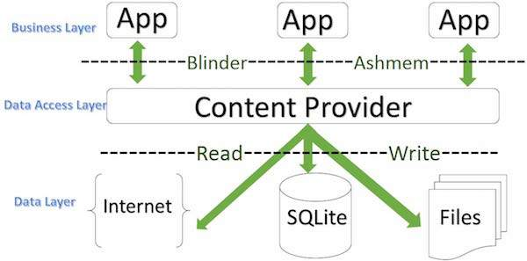

Hình 2. : Content Provider trong Android

* Đa tiến trình (Đa luồng, Multi Thread):

Thread là một tiến trình đơn vị xử lý của máy tính có thể thực hiện một công việc riêng biệt.

Multi-thread là khái niệm cho nhiều tiến trình chạy đồng thời.

Một ứng dụng Android ngoài luồng chính có thể có các luồng khác thực thi đồng thời làm ứng dụng chạy nhanh và hiệu quả hơn.

2.8 – XAMPP là gì:

XAMPP là viết tắt của 5 module được tích hợp bên trong nó bao gồm:

* Chữ X đầu tiên là viết tắt của hệ điều hành mà nó hoạt động với: Linux, Windows và Mac OS X.
* Apache: Web Server mã nguồn mở Apache là máy chủ được sử dụng rộng rãi nhất trên toàn thế giới để phân phối nội dung Web. Ứng dụng được cung cấp dưới dạng phần mềm miễn phí bởi Apache Software Foundation.
* MySQL / MariaDB: Trong MySQL, XAMPP chứa một trong những hệ quản trị cơ sở dữ liệu quan hệ phổ biến nhất trên thế giới. Kết hợp với Web Server Apache và ngôn ngữ lập trình PHP, MySQL cung cấp khả năng lưu trữ dữ liệu cho các dịch vụ Web. Các phiên bản XAMPP hiện tại đã thay thế MySQL bằng MariaDB (một nhánh của dự án MySQL do cộng đồng phát triển, được thực hiện bởi các nhà phát triển ban đầu).
* PHP: Ngôn ngữ lập trình phía máy chủ PHP cho phép người dùng tạo các trang Web hoặc ứng dụng động. PHP có thể được cài đặt trên tất cả các nền tảng và hỗ trợ một số hệ thống cơ sở dữ liệu đa dạng.
* Perl: ngôn ngữ kịch bản Perl được sử dụng trong quản trị hệ thống, phát triển Web và lập trình mạng. Giống như PHP, Perl cũng cho phép người dùng lập trình các ứng dụng Web động.

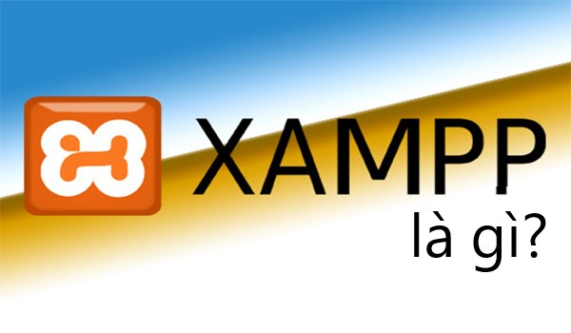

Hình 2. : XAMPP là gì

Ưu điểm lớn nhất của XAMPP là mã nguồn mở và tính dễ sử dụng, tương đối đơn giản, gọn nhẹ nên được sử dụng ngày càng phổ biến hiện nay.

XAMPP được ứng dụng rộng rãi từ người dùng phổ thông đến lập trình viên, nhằm để vận hành cũng như phát triển các website dùng ngôn ngữ lập trình PHP như: WordPress, Joomla!, Magento, Drupal, OpenCart, phpBB,…

CHƯƠNG 3: MÔ TẢ VÀ HƯỚNG DẪN SỬ DỤNG ỨNG DỰNG

3.1 – Cấu trúc project của ứng dụng bán món ăn:

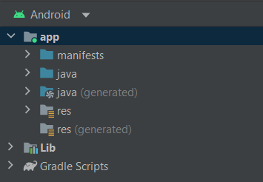

Hình 3. : cấu trúc project của ứng dụng

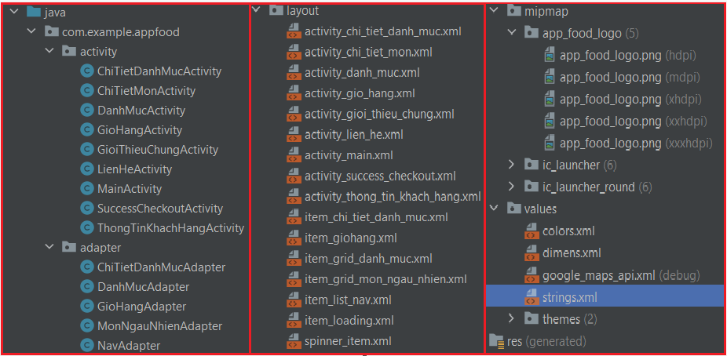

Hình 3. : các thành phần của Java, Layout và Res.

3.2 – Cơ sở dữ liệu của ứng dụng:

Biểu đồ gồm có 4 phần:

* Danh mục.
* Món.
* Đơn hang.
* Chi tiết đơn hang.

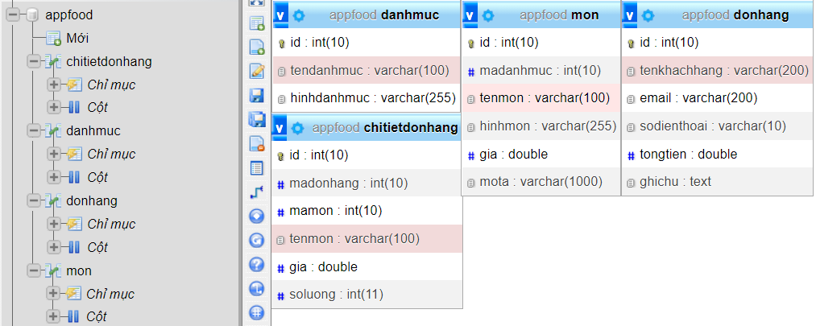

Hình 3. : cấu trúc và biểu đồ của dữ liệu

3.2 - Màn hình chủ:

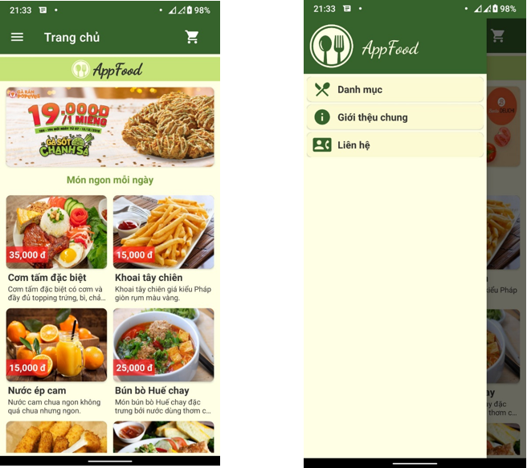

Hình 3. : Giao diện màn hình chủ

Ở đầu màn hình chủ ứng dụng là slider hiển thị thông tin các ưu đãi mà ứng dụng đang có, ở kế bên dưới là danh sách “Món ngon mỗi ngày” hiển thị 10 món ăn ngẫu nhiên, mỗi lần mở lại màn hình chủ sẽ load lên ngẫu nhiên 10 món khác nhau khác. Khách hàng có thể ấn vào một món bất kỳ ở màn hình chủ để vào thẳng màn hình chi tiết của món đó.

Ở góc trái trên là thanh menu để mở ra các tùy chọn của ứng dụng bao gồm: xem danh mục, xem giới thiệu chung và xem thông tin liên hệ đến nhà hàng.

3.2 - Màn hình danh mục và màn hình sản phẩm:

Khi chọn phần danh mục thì ứng dụng sẽ hiển thị ra cho khách hàng danh sách cách danh mục hiện có của nhà hàng. Khi chọn vào một danh mục cụ thể thị sẽ hiển thị ra danh sách các món ăn thuộc danh mục đó.

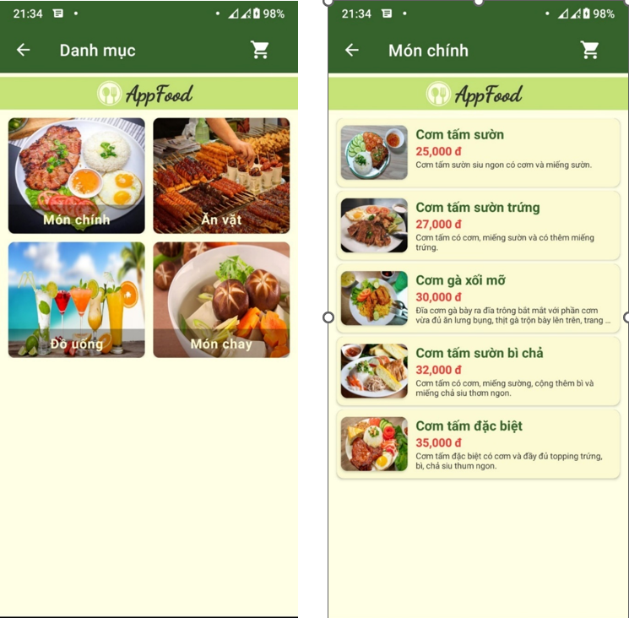

Hình 3. : Giao diện màn hình danh mục và màn hình sản phẩm

3.3 - Màn hình chi tiết sản phẩm:

Khi khách hàng chọn một sản phẩm bất kì sẽ chuyển màn hình chi tiết xem thông tin chi tiết của món và bắt đầu chọn món theo số lượng cụ thể. Khi thêm thành công một món thì trên giỏ hàng nhỏ sẽ cập nhật lại tất cả số lượng món đã chọn.

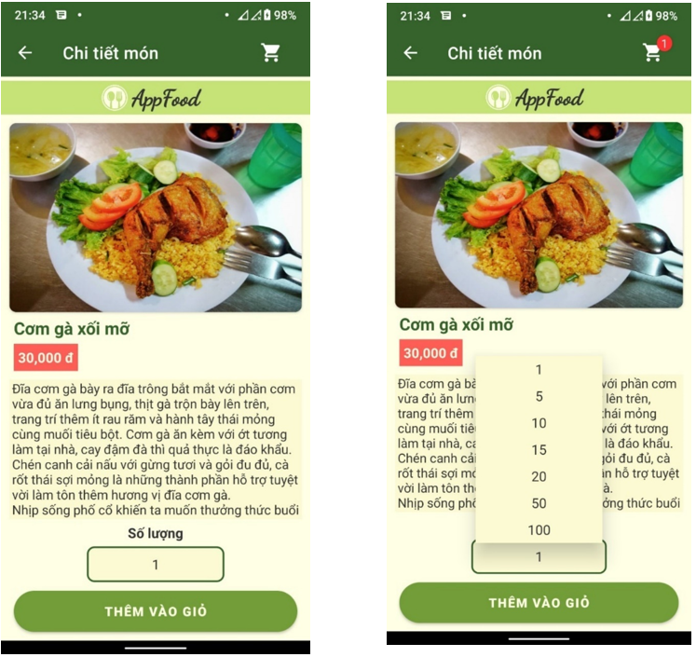

Hình 3. : Giao diện màn hình chi tiết sản phẩm

3.4 - Màn hình giỏ hàng:

Sau khi đã chọn xong các món theo nhu cầu, khách hàng nhận vào biếu tượng giỏ hàng nhỏ để chuyển sang màn hình giỏ hàng, ở đây sẽ hiển thị thông tin cụ thể từng món bao gồm, giá, số lượng, thành tiền của mỗi món đã chọn và hơn thể nữa là tổng tiền của cả đơn hàng. Bên cạnh đó còn có thể thấy, số lượng tối đa của mỗi sản phẩm là 200, khách hàng có thể thêm bớt số lượng theo ý trong khoảng từ 1-200. Nếu khách hàng không thích mua một món nào đó thì có thể nhấn biểu tượng dấu “x” ở góc dưới của mỗi sản phẩm sẽ hiện lên thông báo rằng có muốn xóa hay không. Nhấn đồng ý thì món đó kèm theo số lượng món sẽ bị xóa khỏi giỏ hàng.

Khi khách hàng chỉnh sửa hoặc xóa sản phẩm thì đồng thời số lượng sản phẩm hiển thị trên thanh toolbar cũng như tổng tiền hóa đơn sẽ được cập nhật theo.

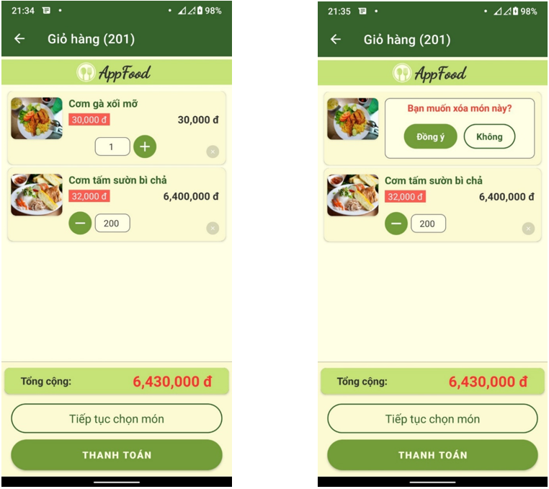

Hình 3. : Giao diện màn hình giỏ hàng và các thao tác với giỏ hàng

Nếu xóa hết tất cả các món thì màn hình giỏ hàng sẽ trở về trạng thái mặc định là trống. Nếu giỏ hàng trống thì sẽ hiên nút “Chọn món” và nếu đã có mốn rồi thì sẽ hiện nút “Tiếp tục chọn món” để quay về màn hình Danh mục và khách hàng tiếp tục chọn các món ưa thích.

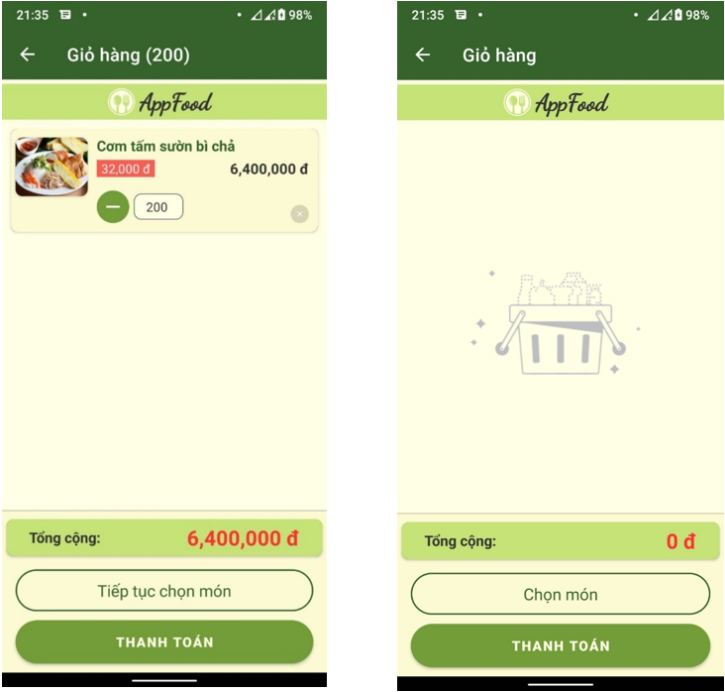

Hình 3. : Xóa trống giỏ hàng

3.5 - Màn hình thanh toán:

Khi giỏ hàng trống, khách hàng bấm thanh toán sẽ hiển thị thông báo yêu cầu khách hàng chọn món trước khi thanh toán. Khi khách hàng quay lại chọn món, ấn thanh toán một lần nữa sẽ chuyển sang màn hình thanh toán để khách hàng nhập thông tin thanh toán.

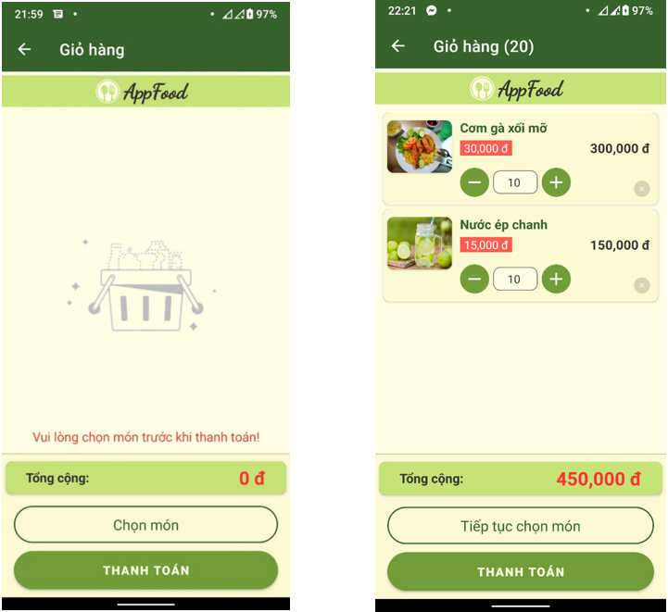

Hình 3. : Yêu cầu chọn món trước khi thanh toán

Ở màn hình thanh toán, khi khách hàng chưa nhập thông tin mà nhấn thanh toán thì sẽ báo lỗi yêu cầu khách hàng nhập đầy đủ thông tin theo từng trường cụ thể. Bên cạnh đó nếu email nhập không đúng định dạng hoặc số điện thoại vượt quá 10 số thì cũng sẽ báo lỗi cho khách hàng biết.

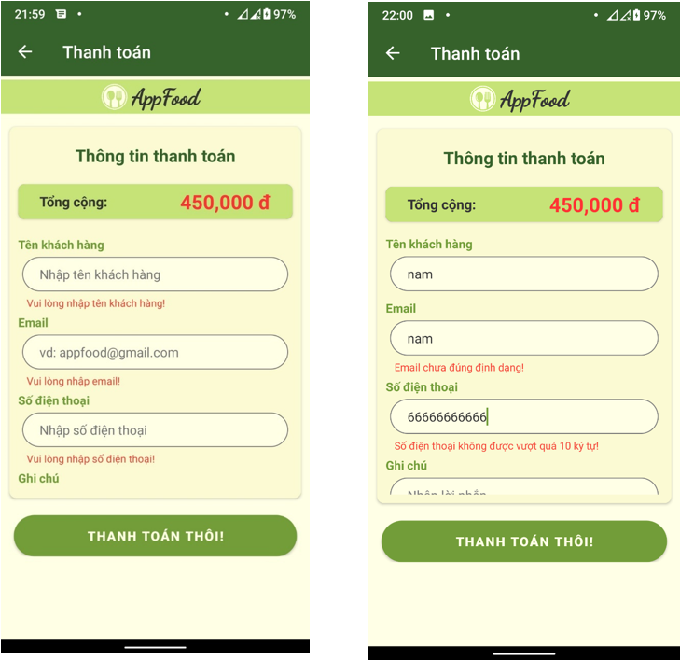

Hình 3. : Giao diện màn hình thanh toán và báo lỗi nhập liệu

3.6 - Màn hình thông báo:

Sau khi đã nhập đầy đủ thông tin và hợp lệ, khách hàng nhấn thanh toán, nếu thành công thì sẽ chuyển sang màn hình thông báo thành công và hiển thị lại các thông tin thanh toán của khách hàng kèm theo đó là tổng tiền của hóa đơn mà khách hàng phải trả.

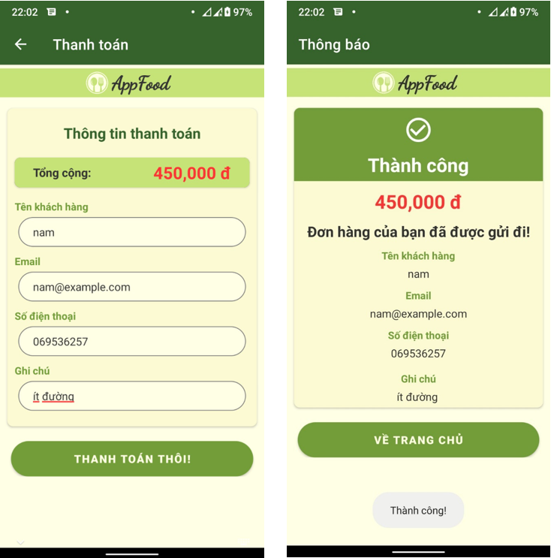

Hình 3. : Màn hình thông báo thanh toán thành công

Và sau đó thông tin thanh toán của khách hàng, bào gồm thông tin giao nhận và thông tin chi tiết từng món khách hàng đã đặt (số lượng, giá tiền, tồng tiền , …) sẽ hiển thị bên CSDL.

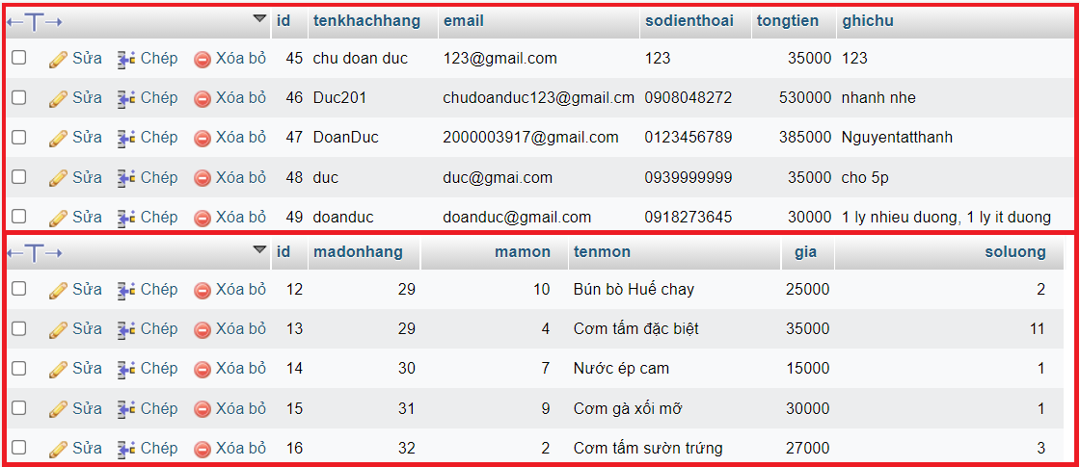

Hình 3. : Cơ sở dữ liệu sau khi thanh toán thành công

3.7 - Màn hình giới thiệu chung:

Ở màn hình này sẽ hiển thị tên nhà hàng, hình ảnh của nhà hàng, kèm theo đó là địa chỉ của nhà hàng. Khi cần liên hệ với người bên nhà hàng thì khách hàng có thể nhấn vào nút “Liên hệ” để chuyển sang màn hình thông tin liên hệ.

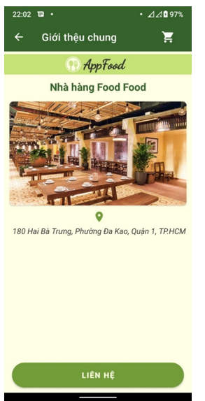

Hình 3. : Màn hình giới thiệu chung

3.8 - Màn hình liên hệ:

Ở màn hình liên hệ, mặc định sẽ hiển thị thông tin tên nhà hàng, kèm theo số điện thoại. Khi nhấn biểu tượng điện thoại sẽ chuyển sang màn hình quay số của điện thoại kèm theo số điện thoại nhà hàng để khách hàng có thể gọi khi cần.

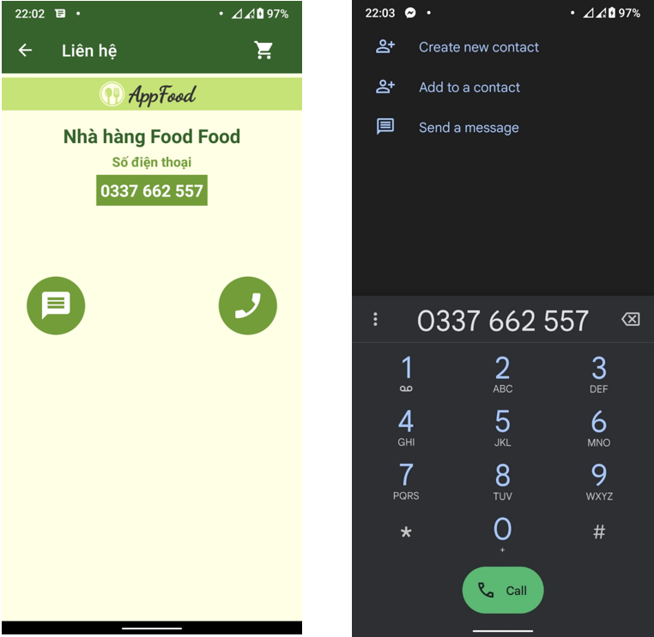

Hình 3. : Màn hình liên hệ (Gọi điện)

Ngoài ra khi nhấn vào biểu tượng tin nhắn thì sẽ hiển thị bảng đóng góp ý kiến để khách hàng có thể gửi lời ý kiến hoặc đóng góp cải thiện cho phía nhà hàng. Cũng tương tự thanh toán, nếu khách hàng chưa nhập nhì mà nhấn gửi thì sẽ báo lỗi yêu cầu khách hàng nhập vào gì đó trước khi gửi.

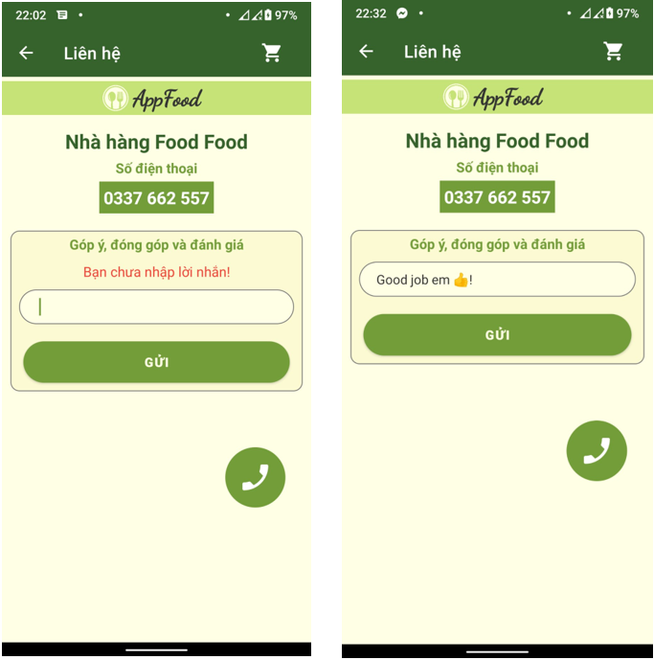

Hình 3. : Màn hình liên hệ (Lời nhắn gửi)

Khi khách hàng đã nhập lời góp ý, nhấn gửi sẽ thông báo thành công và bên phía nhà hàng đã nhận được lời nhắn từ phía khách hàng.

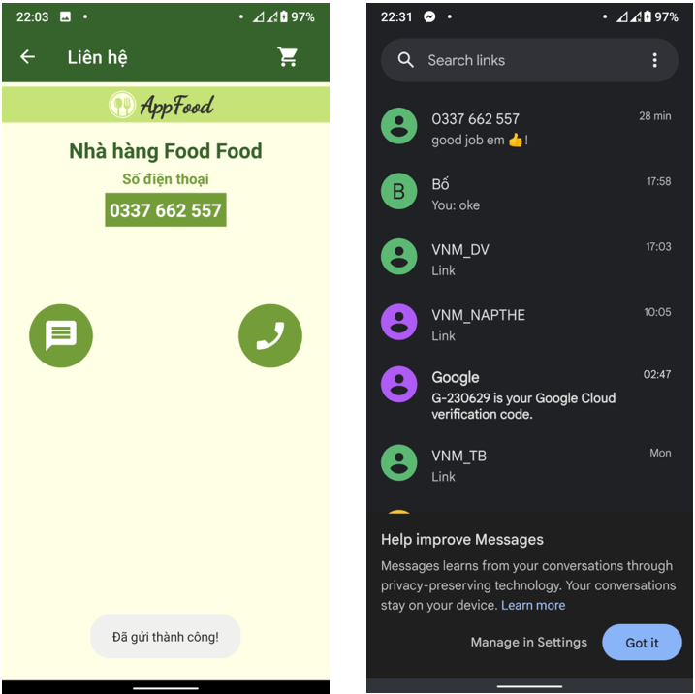

Hình 3. : Nhắn gửi thành công và hiển thị

CHƯƠNG 4: KẾT LUẬN

4.1 - Kết quả thực hiện:

Sau khi cùng nhau hoàn thành đồ án môn học Lập trình trên thiết bị di động thì nhóm chúng em đã rút ra được rất nhiều kinh nghiệm trong quá trình làm, những kiến thức về XML, android, java, … nhóm chúng em đã được phát triển lên rất nhiều so với lúc đầu, chắc chắn đó sẻ là hành màn hình đáng có mà tụi em đã tích lũy được ở môi trường đại học, không nhưng về kiến thức về chuyên môn mà tụi em cũng đã cải thiện được rất nhiều về kỹ năng mền về làm việc nhóm. Em đã học cách phân chia công việc và thời gian làm việc để công việc đạt một hiệu quả tốt nhất, quan trọng hơn làtìm hiểu thêm được nhiều kiến thức mới, bên cạnh đócòn biết khai thác được điểm mạnh và khắc phục những điểm.

4.2 - Hướng phát triển:

Qua môn học này, em đã rút được rất nhiều kinh nghiệm về các ứng dụng android cũng như từng bước xây dựng chúng. Vì chưa thực sực thực hiện được hết những yêu cầu đã đặt ra ban đầu nên hướng đi đâu tiền sau này của em sẽ lã phát triển ứng dụng theo socket IO để có thể real time các thao tác đặt món, thanh toán, thông báo, … giữa phía người dùng và phía nhà hàng. Và hơn thể nữa, còn muốn áp dụng thêm nhiều công nghệ hiện đại và tiên tiến sau này để củng cố cho ứng dụng đặt đồ ăn hiện tại này.

TÀI LIỆU THAM KHẢO

1. Thầy BÙI TIẾN ĐỨC, slide bài giảng, lab thực hành môn Chuyên đề chuyên sâu KHDL 1, khoa CNTT, trường đại học Nguyễn Tất Thành.
2. <https://www.youtube.com/playlist?list=PLMPBVRu4TjAwSnFHHXav76TkNYAlwlnW8>
3. <https://developer.android.com/studio/>
4. <https://www.w3schools.blog/android-tutorial>

**Mã nguồn:**

<https://drive.google.com/drive/folders/1ug3xbQklJsgWSk7mBW43T2F0CgaogJTZ?usp=share_link>